V3 – Das Löslichkeitsprodukt von Magnesiumhydroxid
Dieser Versuch ist leicht durchzuführen. Die SuS müssen eine gesättigte Lösung ansetzen und den pH-Wert messen können. Anhand dieses Wertes kann über die Konzentrationen der beteiligten Ionen das Löslichkeitsprodukt berechnet werden.
Gefahrenstoffe
Magnesiumhydroxid |  |  | H: 332-302-314 |  |  | P: 280-​301+330+331

Materialien: Becherglas (100 mL), pH-Meter
Chemikalien: Magnesiumhydroxid
Durchführung: Es wird eine gesättigte Magnesiumhydroxid-Lösung angesetzt. Anschließend wird der pH-Wert der Lösung gemessen.
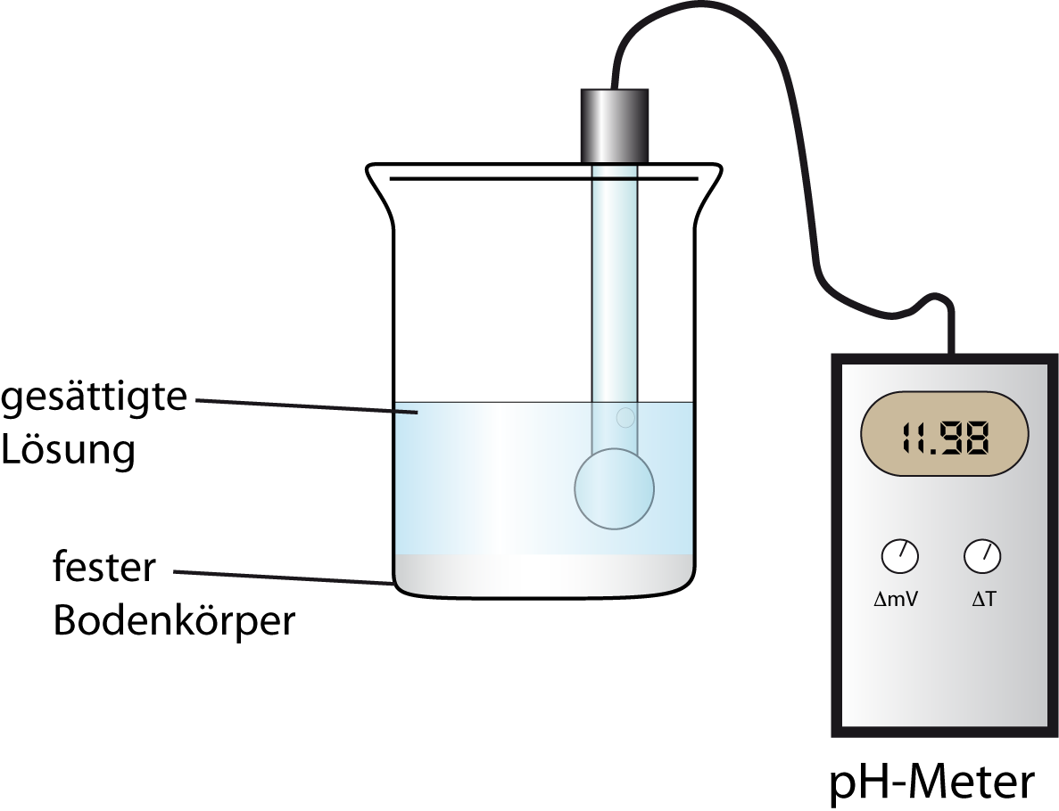
Beobachtung: In der Lösung ist ein deutlicher Niederschlag zu erkennen. Der pH-Wert beträgt 10,35.
Abbildung 8: Schematischer Versuchsaufbau.
10,35
Deutung: Unter Einbeziehung der stöchiometrischen Beziehungen im Lösungsgleichgewicht der Hydroxide können die entsprechenden Löslichkeitsprodukte über den pH-Wert berechnet werden:
${Mg({OH)}_{2}}_{\left(s\right)}$⇌${ {Mg}^{2+}}_{\left(aq\right)}+ { {2 OH}^{-}}_{\left(aq\right)}$
$${ K}_{L}\left(Mg\left({OH)}_{2}\right)={ [OH}^{-}]^{2}∙{[Mg}^{2+}\right]={ [OH}^{-}]^{2}∙\frac{1}{2} \left[{OH}^{-}\right]$$
$$c\left({OH}^{-}\right)= {10}^{-pOH}={10}^{-(14-pH)}={10}^{-(14-10,35)}={10}^{-3,65}=2,24 ∙{10}^{-4 }{mol}/L$$
$${ K}_{L}(Mg\left({OH)}_{2}\right)=(2,24 ∙{10}^{-4 }{mol}/L)^{2}∙\frac{1}{2}∙ 2,24 ∙{10}^{-4 }{mol}/L=5,62∙{10}^{-12 }{{mol}^{3 }}/{L^{3 }}$$
Literaturwert: $8,9 {10}^{-12 }{{mol}^{3 }}/{L^{3 }}$
Entsorgung: Die Lösung kann im Abwasser entsorgt werden. Es muss mit viel Wasser nachgespült werden.
Literatur: R. Herbst-Irmer, Anorganisch-Chemisches Praktikum, Praktikumsskript 2013, Georg-August Universität Göttingen, S. 157.
Dieser Versuch sollte in Kombination mit der Berechnung des Löslichkeitsproduktes über die Nernst-Gleichung durchgeführt werden. Beide Rechnungen sind üblich für die Ermittlung des Löslichkeitsproduktes und sollten bekannt sein.

